测量声音在气体、液体、固体中的传播速度

实验内容
使气体、液体、固体中产生恒定波，用相同的原理测定声速。把这3个实验当作一个系列，比较分子、原子的结合强度及声速的差异。

所需材料
透明丙烯圆管，橡胶塞，木屑，喇叭，功放器，低频发送器，电线，定规，眼镜清洗器，玻璃管，银色的彩绘粉，厨房清洁剂，橡胶气球，胶条，铝棒，松香，麦克风，前置放大器，测频仪。

实验方法

【声音在气体中的传播速度】
空气中的昆特实验
如图所示，在长2m，一端封口的玻璃管（事先放入木屑）的开口端上，安装一个直径相同的喇叭。当声波的频率为共鸣频率f时，在恒定波的振幅最大处，木屑会呈现出条纹状，且跳动起来。用定规测出相邻的两个振幅最大处之间的距离，这个值的2倍就是管内声波的波长λ。根据公式v＝λf可以得知：声音在空气中的传播速度约为340m/s。

【声音在液体中的传播速度】
利用眼镜清洗器进行水中的昆特实验
如图所示，用橡胶气球把玻璃管的一端封闭。向其中注入含有彩绘粉（铝粉）的悬浊的水。加入少许厨房清洁剂，会使铝粉较容易扩散。
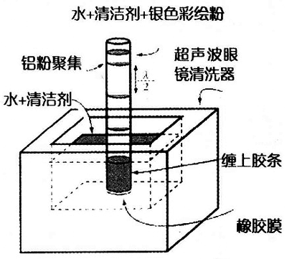
向眼镜清洗器中倒入水后，把玻璃管立于其中，打开开关。玻璃管内的水柱产生恒定波，铝粉聚集。用定规测出相邻的两个振幅最大处之间的距离，这个值的2倍就是管内声波的波长λ。眼镜清洗器产生是超声波，f约为30～40kHz（说明书上的数据）。根据公式v＝λf可以得知：声音在水中的传播速度约为1500m/s。

【声音在固体中的传播速度】
如图所示，拿住长1m的铝棒的中央，在手指上涂抹松香后进行摩擦，铝棒发出清晰的声音。用麦克风、功放器、测频仪测出声音的频率，f≈2500Hz。当铝棒产生恒定波时，两端为自由端，那么波长λ＝2m。根据公式v＝λf可以得知：声音在铝棒中的传播速度约为5000m/s。
